Longread, indstillinger og alias (venstremenu)
Longread
Longread-funktionen gør det muligt at oprette en automatisk indholdsfortegnelse baseret på overskrifter i blockelementer. Den anvendes til at forbedre navigationen på længere sider ved at vise en ankerlink-menu i venstre side af skærmen.
Indstillinger og Alias
Under hvert blockelement findes en Indstillinger-sektion, hvor man kan:
- Deaktivere elementet (uden at slette det)
- Fjerne overskriften fra visningen
- Undtage elementet fra en Longread-menu
Derudover findes feltet Alias, som er en tekstværdi, der – hvis udfyldt – erstatter blockelementets oprindelige overskrift i blocklisten i backoffice.

Hvornår bruger jeg funktionen: Longread, indstillinger og alias
Longread
Longread bruges på sider med mange blockelementer eller længere tekstindhold, hvor det er hensigtsmæssigt at hjælpe brugeren med at få overblik og nem adgang til sidens indhold. Den egner sig særligt til guides, artikler eller indhold med mange underafsnit.
Indstillinger og Alias
- Når et blockelement skal være skjult midlertidigt.
- Når en overskrift ikke skal vises visuelt, men stadig bruges teknisk.
- Når man ønsker et alternativt navn i backend-overblik.

Hvordan bruger jeg funktionen: Longread, indstillinger og alias
Longread:
- Vælg Indholdsside eller Filtreringsside.
- Gå til Indhold.
- Aktiver "Vis Longread".
- Gem og udgiv siden.
Indstillinger og Alias:
- Gå til det ønskede blockelement.
- Tryk på tandhjulet.
- Vælg ønskede handlinger: fjern overskrift, udelad fra Longread eller deaktivér elementet.
- Indtast evt. en alternativ titel i Alias-feltet, hvis relevant.
- Gem og udgiv siden.
Vælg Indholdsside eller Filtreringsside
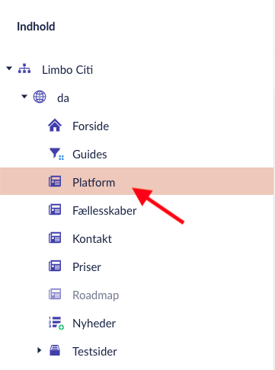

Gå til Indholdssektion og aktiver longread
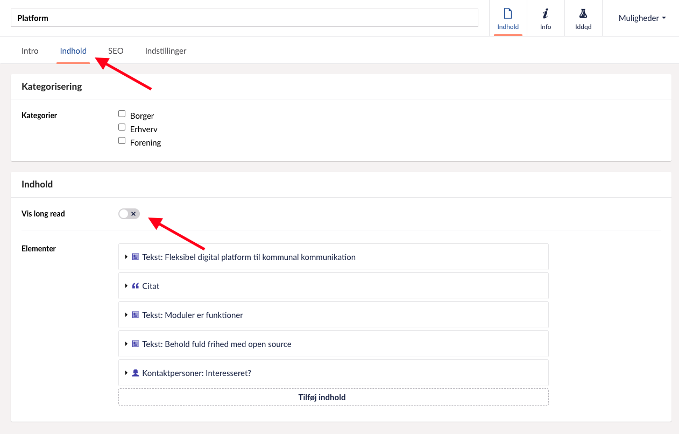

Gå til Blockindstillinger
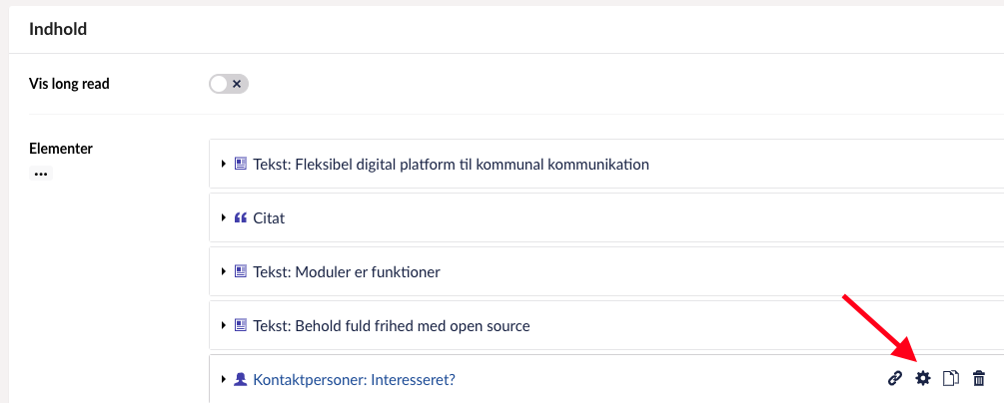

Vælg ønskede indstillinger og evt. alias
